Wien, 29. August 2011

TELE auf der SMART 2011 in Linz, 4. bis 6. Oktober, Stand 710

Pumpenanwendungen zuverlässig überwachen
Lösungen von TELE sichern fehlerfreie Funktion von Pumpen und Anlagen

TELE zeigt auf der SMART 2011 neue Steuerungs- und Überwachungslösungen speziell für Pumpenanwendungen. Neben dem bewährten Gesamtsystem WatchDog pro stehen diesmal vor allem Spannungs- und Wirkleistungswächter bis 690 Volt sowie ein Pumpenwechsler zur Steuerung redundanter Pumpenanlagen im Mittelpunkt. Mit diesen Komponenten ermöglicht das Unternehmen die störungsfreie Funktionsweise von unterschiedlichsten Pumpenapplikationen und damit den sicheren Anlagenbetrieb. Fehler wie beispielsweise Trockenlauf, Kavitation, Verstopfen von Filtern, Rohrbruch oder Lagerschaden, die zu teuren Anlagenstillständen führen können, werden vermieden. Darüber hinaus eignen sich die qualitativ hochwertigen Komponenten des österreichischen Überwachungsspezialisten auch zur Kontrolle und Steuerung von weiteren Bestandteilen industrieller Anlagen, wie etwa Rührwerken, Förderbändern, Lüftungsanlagen oder Werkzeugmaschinen.

Herkömmliche Schutzmaßnahmen im Anlagenbetrieb sorgen zwar für störungsfreien Lauf des Motors, die Pumpe und nachgelagerte Anlagenteile bleiben davon jedoch unberührt und können im Fehlerfall großen Schaden verursachen. Vor allem Trockenlauf – als häufigste Ausfallursache bei Pumpen – führt meistens zu irreparablen Schäden. Aber auch Kavitation kann einen Laufradverschleiß oder gar die Zerstörung der Pumpe zur Folge haben. Aus diesem Grund hat TELE seine Lastwächterserie erweitert und bietet nun die Wirkleistungsüberwachung von Pumpenapplikationen. Der G4BM690V16ATL20 Wirkleistungswächter überwacht Maschinen und Anlagen bis 690 Volt und Ströme bis 16 Ampere. Dafür misst das Gerät den Belastungszustand der Pumpe und gibt aufgrund dieser Messdaten laufend Rückmeldung über den Zustand des Antriebs, der Pumpe und somit der gesamten Anlage. Bei Unter- oder Überschreiten von definierten Grenzwerten löst der Lastwächter Alarm aus oder leitet Abhilfemaßnahmen über steuernde Schaltvorgänge ein.

Zuverlässige Spannungsüberwachung
Auch die fehlerfreie Spannungsversorgung ist für den sicheren Betrieb von Anlagen unabdingbar. Der TELE Spannungswächter G2PU690VS20 mit einstellbarer Unterspannungsschwelle und Auslöseverzögerung übernimmt die Unterspannungs- und Phasenfolgeüberwachung in 3-Phasen-Netzen. Das Gerät ist für den universellen Einsatz in Netzen von 208 bis 690 Volt konzipiert, wobei die Messspannung gleichzeitig als Versorgungsspannung verwendet wird. Zur Anzeige eines möglichen Fehlerzustands verfügt der Unterspannungswächter über zwei Ausgangsrelais. In Pumpenanlagen verhindert die TELE-Komponente die Beschädigung von Elektromotoren und Anwendungen durch Unterspannung, Phasenausfall oder falsche Drehrichtung.
Auch der Multifunktions-Spannungswächter E1YM480Y/277VS10 ist neu im Programm. Er sorgt für die zuverlässige Einhaltung des zulässigen Betriebsspannungsbereichs und verfügt über einstellbare Auslöseverzögerung und Schaltschwellen. Mit diesem erweiterten Funktionsumfang sowie einer cULus-Zulassung ist das Gerät optimal für den Einsatz in Wärmepumpen-Anwendungen geeignet und darüber hinaus weltweit einsetzbar.

Pumpenwechsler für sicheren Anlagenbetrieb
Abgerundet wird das TELE-Sortiment auf der SMART mit dem Pumpenwechsler G2ASMA20. Pumpenwechsler kommen bevorzugt zur Überwachung von Pumpen in Förderanlagen oder Gebäuden zum Einsatz. In Förderanlagen sind die Pumpen meistens doppelt ausgeführt, um im Fall eines Maschinenschadens die Anlagenfunktion aufrecht zu erhalten. Außerdem können durch den Einsatz einer zweiten Pumpe kurzfristige Förderspitzen, etwa bei hohen Füllständen nach Unwettern, einfacher bewältigt werden. Damit jedoch beide Pumpen zu jeder Zeit zuverlässig arbeiten, müssen sie regelmäßig in Betrieb sein. Um das zu gewährleisten, sorgt der TELE-Pumpenwechsler für eine gleichmäßige Aufteilung der Betriebsstunden beider Aggregate und stellt sicher, dass die Reservepumpe im Bedarfsfall nicht versagt.

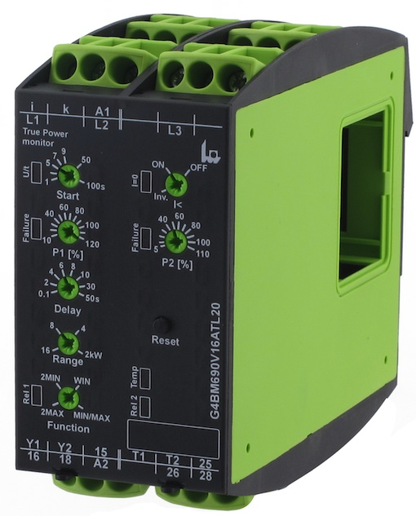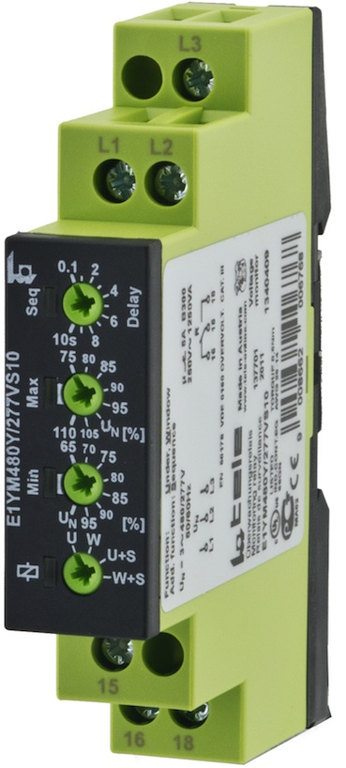
Der TELE Wirkleistungswächter Der TELE Spannungswächter
G4BM690V16ATL20 E1YM480Y/277VS10

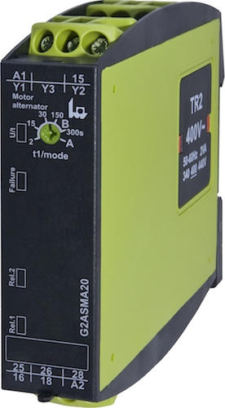
Der TELE Pumpenwechsler G2ASMA20

Das Bildmaterial steht auf www.press-n-relations.com zum Download bereit.

Weitere Informationen:  TELE Haase Steuergeräte GmbH – Roland Voraberger  Vorarlberger Allee 38 – A-1230 Wien  Tel.: +43 1 614 74-643 – Fax: +43 1 614 74-100  roland.voraberger@tele-haase.at – www.tele-online.com | Presse- und Öffentlichkeitsarbeit:  Press'n'Relations Austria GmbH – Barbara Hinger  Schwindgasse 10 – A-1040 Wien  Tel.: +43 1 907 61 48-11 – Fax: +43 1 907 61 48-15  bhi@press-n-relations.at – www.press-n-relations.com

Über TELE
TELE wurde 1963 als Familienunternehmen in Wien gegründet und gilt als Pionier in der Überwachungstechnologie. Das Produktportfolio des Unternehmens umfasst qualitativ hochwertige Überwachungs- und Steuerungstechnologie für Anlagen, Gebäude und Maschinen, die weltweit zum Einsatz kommt. Bei Forschung und Entwicklung sowie Produktion setzt TELE auf den Standort Österreich und ein Team aus hoch qualifizierten Mitarbeitern. In Österreich nimmt das Unternehmen mit 60 Prozent Marktanteil bei Zeitrelais eine führende Position ein. Im Jahr 2010 erwirtschaftete TELE 16 Millionen Euro, davon entfielen 76 Prozent auf das Exportgeschäft. Neben dem Standort Wien mit 95 Mitarbeitern – vorwiegend in den Bereichen Entwicklung und Produktion – gehören eine eigene Vertriebsmannschaft in Österreich und Deutschland sowie ein internationales Netz von über 60 Handelspartnern zur TELE Gruppe.

